МКДОУ Усть-Грязнухинский детский сад

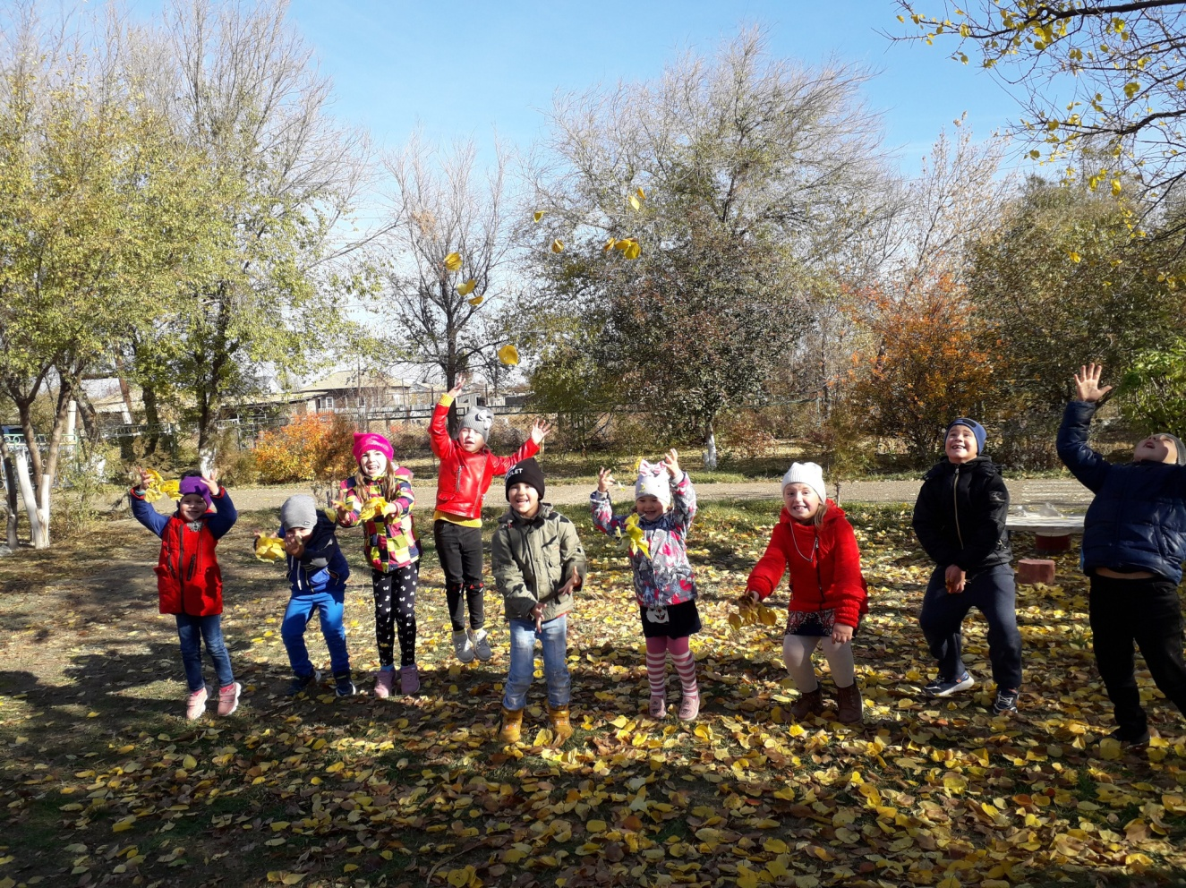

Воспитатель старшей группы:
Кимбель Татьяна Николаевна
11ноября 2020 год

Фрагмент прогулки
«Почему шуршат опавшие листья»
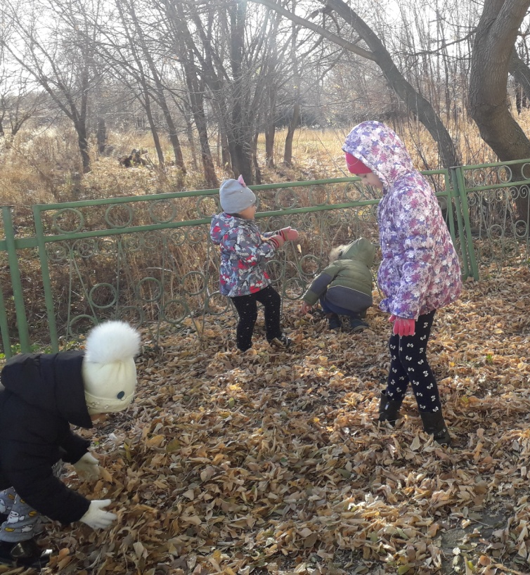
Цель: Установить причинно- следственные связи в природе и значение воды для всего живого. Развитие логики.
Оборудование: Два одинаковых листочка, желательно упавших с одного дерева, и небольшое блюдце, наполненное водой
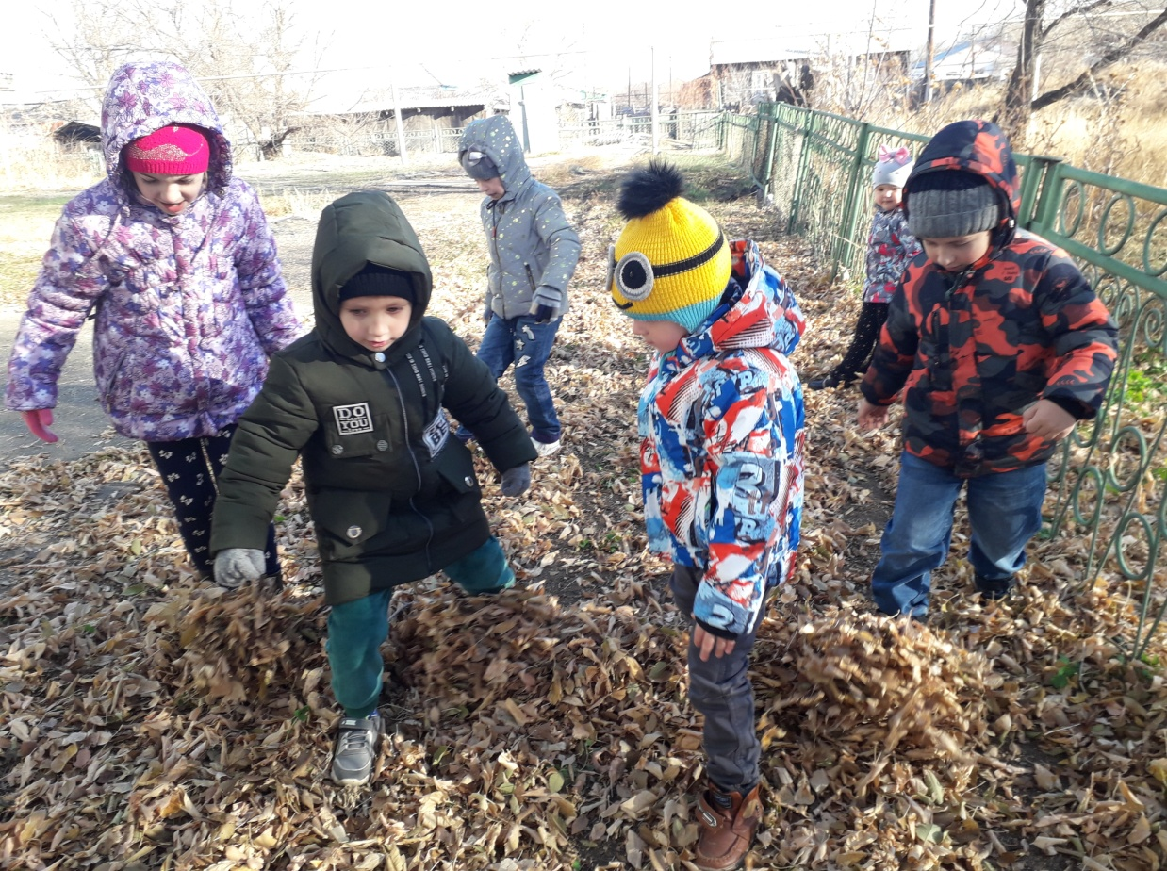
Ход: Один листик нужно опустить в блюдце, на воду, а другой – положить рядом. Вместе с ребенком в течение 3-4 дней проследим, что происходит с листьями. Лист, лежащий на поверхности блюдца останется без изменений. А тот, на который не попадает влага, постепенно потеряет форму, свернется и высохнет. Чтобы закрепить эти знания, во время прогулки походите по скоплению опавших листьев и обратите внимание, как они сильно шуршат. Почему так происходит? Старые листья, упав с дерева, больше не получают от него влаги и высыхают а та, которую они получили от своего растения, постепенно испарилась. А шорох и шелест, который мы слышим, шагая по ним, говорит о том, что они стали полностью сухими, потеряли гибкость и ломаются от тяжести наших шагов. Попробуйте походить в том же месте после осеннего дождика. Если смочить их водой из лейки , то они намокнут и перестанут шуршать. Листья больше не шуршат! Они наполнились влагой и не ломаются.

